TỔNG LIÊN ĐOÀN LAO ĐỘNG VIỆT NAM

**TRƯỜNG ĐẠI HỌC TÔN ĐỨC THẮNG**

**KHOA CÔNG NGHỆ THÔNG TIN**



**BÀI TẬP LỚN MÔN**

**NHẬP MÔN BẢO MẬT THÔNG TIN**

**ASSIGNMENT ACCESSCONTROL**

*Người hướng dẫn*: **CÔ HUỲNH NGỌC TÚ**

*Người thực hiện*: **HOÀNG ĐẮC BÌNH – 52100163**

**TRẦN QUANG ĐÃNG – 52100174**

**NGÔ VĂN DANH – 52100877**

Lớp **: 21050301**

Khoá  **: 25**

**THÀNH PHỐ HỒ CHÍ MINH, NĂM 2023**

TỔNG LIÊN ĐOÀN LAO ĐỘNG VIỆT NAM

**TRƯỜNG ĐẠI HỌC TÔN ĐỨC THẮNG**

**KHOA CÔNG NGHỆ THÔNG TIN**



**BÀI TẬP LỚN MÔN**

**NHẬP MÔN BẢO MẬT THÔNG TIN**

**ASSIGNMENT ACCESSCONTROL**

*Người hướng dẫn*: **CÔ HUỲNH NGỌC TÚ**

*Người thực hiện*: **HOÀNG ĐẮC BÌNH – 52100163**

**TRẦN QUANG ĐÃNG – 52100174**

**NGÔ VĂN DANH – 52100877**

Lớp **: 21050301**

Khoá  **: 25**

**THÀNH PHỐ HỒ CHÍ MINH, NĂM 2023**

LỜI CẢM ƠN

Để hoàn thành bài báo cáo này, em xin tỏ lòng biết ơn sâu sắc đến thầy Cô Huỳnh Ngọc Tú, đã tận tình hướng dẫn trong suốt quá trình viết báo cáo.Em chân thành cảm ơn quý thầy, cô trong khoa Công nghệ thông tin, Trường Đại học Tôn Đức Thắng đã tận tình truyền đạt kiến thức giúp em trong thời gian học tập.

Với vốn kiến thức được tiếp thu trong quá trình học không chỉ là nền tảng cho quá trình nghiên cứu bài báo cáo mà còn là hành trang quí báu để em có thể có thể kinh nghiệm cho việc học sau này.

Cuối cùng em kính chúc quý thầy, cô dồi dào sức khỏe và thành công trong sự nghiệp cao quý,.luôn dồi dào sức khỏe, đạt được nhiều thành công tốt đẹp trong công việc.

Chân thành cảm ơn!

**ĐỒ ÁN ĐƯỢC HOÀN THÀNH**

**TẠI TRƯỜNG ĐẠI HỌC TÔN ĐỨC THẮNG**

Tôi xin cam đoan đây là sản phẩm đồ án của riêng tôi và được sự hướng dẫn của Cô Huỳnh Ngọc Tú. Các nội dung nghiên cứu, kết quả trong đề tài này là trung thực và chưa công bố dưới bất kỳ hình thức nào trước đây. Những số liệu trong các bảng biểu phục vụ cho việc phân tích, nhận xét, đánh giá được chính tác giả thu thập từ các nguồn khác nhau có ghi rõ trong phần tài liệu tham khảo.

Ngoài ra, trong đồ án còn sử dụng một số nhận xét, đánh giá cũng như số liệu của các tác giả khác, cơ quan tổ chức khác đều có trích dẫn và chú thích nguồn gốc.

**Nếu phát hiện có bất kỳ sự gian lận nào tôi xin hoàn toàn chịu trách nhiệm về nội dung đồ án của mình.** Trường đại học Tôn Đức Thắng không liên quan đến những vi phạm tác quyền, bản quyền do tôi gây ra trong quá trình thực hiện (nếu có).

*TP. Hồ Chí Minh, ngày tháng năm*

*Tác giả*

*(ký tên và ghi rõ họ tên)*

*Hoàng Đắc Bình*

*Trần Quang Đãng*

*Ngô Văn Danh*

PHẦN XÁC NHẬN VÀ ĐÁNH GIÁ CỦA GIẢNG VIÊN

**Phần xác nhận của GV hướng dẫn**

_______________________________________________________________________________________________________________________________________________________________________________________________________________________________________________________________________________________________________________________________________________________________________________________________________________

Tp. Hồ Chí Minh, ngày tháng năm

(kí và ghi họ tên)

**Phần đánh giá của GV chấm bài**

_______________________________________________________________________________________________________________________________________________________________________________________________________________________________________________________________________________________________________________________________________________________________________________________________________________

Tp. Hồ Chí Minh, ngày tháng năm

(kí và ghi họ tên)

MỤC LỤC

LỜI CẢM ƠN 1

PHẦN XÁC NHẬN VÀ ĐÁNH GIÁ CỦA GIẢNG VIÊN 3

MỤC LỤC 4

**Bài Làm**

**CÂU 1: 5**

**CÂU 2: 5**

**CÂU 3: 7**

**CÂU 4: 9**

**CÂU 5: 10**

**CÂU 6: 16**

**BÀI LÀM:**

# CÂU 1:

Các đặc quyền: Add, Delete, Edit, View, Form entry, Generate Batch of Identify, Get, Manage, Patient, Provider, Purge, Remove, Request, Run, Schedule, Share, Squeezing, Task, Update, Upload.

4 đặc quyền quan trọng nhất là: **Add**, **Delete**, **Edit**, **View**

**CÂU 2:**

**Một số roles :**

* Application: Quản lý ứng dụng
* Anonymous and Authenticated: Người dùng ẩn danh và người dùng đã xác thực
* Application: Has Super User Privileges- có đặc quyền siêu người dùng
* Organizational: Tổ chức
* Provider and System developer: Nhà cung cấp và nhà phát triển hệ thống
* Manage Report: quản lý báo cáo
* System Developer – Có tất cả vai trò và đặc quyền

**Tạo các Role:**

* Ví dụ về tạo 1 role là Medical Student, ở đây chỉ có đặc tính view

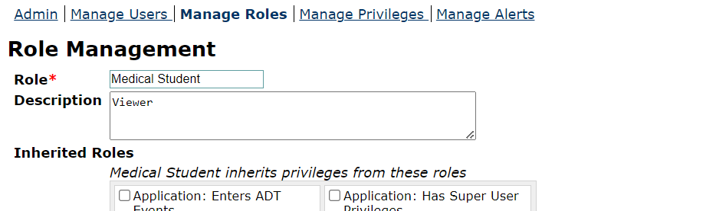

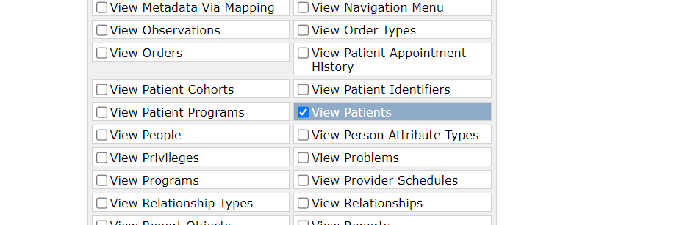

* Sau khi tạo 3 Role thì sẽ ra kết quả như sau:



**Thêm vào các user:**

* Ví dụ ở đây thêm vào User Mary có vai trò Medical Student

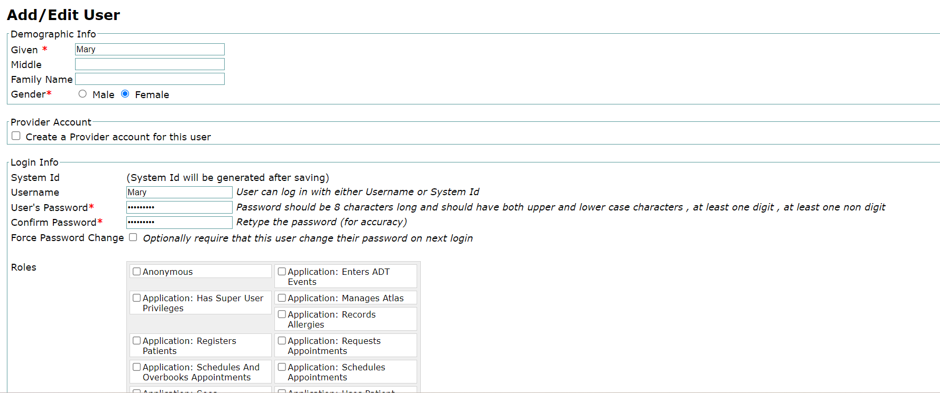



* Sau khi thực hiện thêm lần lượt, ta sẽ có kết quả cho 3 User Mary, Bob, Erica là:







**CÂU 3:**







* User Bob:
  + Role: Data Assistant (có các đặc quyền của Data Assitant).
* User Marry:
  + Role: Medical Student (có các đặc quyền của Medical Student).
* User Erica:
  + Role Data Manager (có các đặc quyền của Data Manager).
* Vì Erica có vai trò cấp cao(Data Manager) của Bob có vai trò Data Assistant. Nên Chúng ta sẽ cập nhật lại đặc quyền của Data Manager thừa kế các đặc quyền của Data Assitant và thêm đặc quyền Add patient.
* Khi cho Data Manager kế thừa đặc quyền của Data Assistant thì trong tương lại các thay đổi của Data Assistant cũng sẽ dẫn đến sự thay đổi của Data Manager

Sau đây là cách để thay đổi đặc quyền Data Manager kế thừa đặc quyền của Data Assistant

* **Bước 1**: xóa các đặc quyền của data manager:



* **Bước 2**:

Thêm kế thừa đặc quyền từ data assistant->data manager

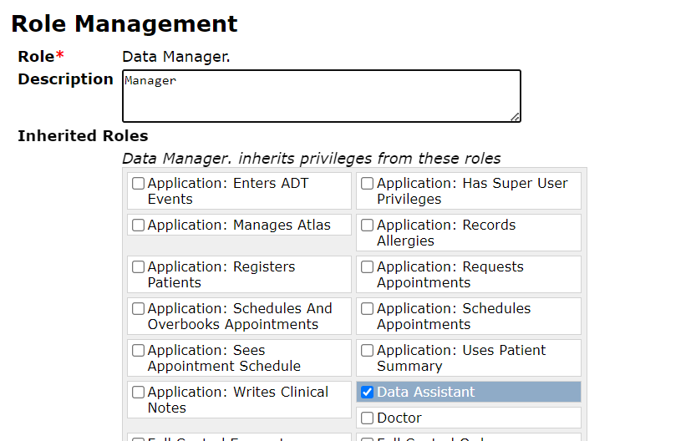

* **Kết quả**:

**CÂU 4:**

|  |  |  |
| --- | --- | --- |
| **Role(s)** | **Inherit Privilege(s) from Role(s)** | **Additional Privilege(s)** |
| **Manage Patients** |  | Add/ Edit/ View Patients |
| **Manage Encounters** |  | Add/ Edit/ View Encounters |
| **Manage Users** |  | Add/ Edit/ View Users |
| **Nurse** | Manage Patients | Add/ Edit/ View Observations  Add/ Edit/ View Reports  Add/ Edit/ View Laboratory Orders |
| **Doctor** | Manage Patients  Manage Encounters | Add/ Edit/ View Reports  Add/ Edit/ View Laboratory Orders  Add/ Edit/ View Visit |
| **Health Secretary** | Manage Encounters | Add/ Edit/ View Diet Orders |
| **Physiotherapist** | Manage Encounters | Add/ Edit/ View Physiotherapy Orders |
| **Psychologist** | Manage Encounters | Add/ Edit/ View Psychology Orders |
| **Radiologist** |  | Add/ Edit/ View Radiology Orders  Add/ Edit/ View Laboratory Orders |
| **Dentist** | Manage Encounters | Add/ Edit/ View Diet Orders |
| **Ambulance Personnel** | Manage Patients | Add Reports |
| **System Administrator** | Manage User | Add/ Edit User Passwords  Add/ Edit/ View Roles |
| **Registration Clerk** | Manage User  Manage Patients | Add/ Edit/ View Appointments |

# CÂU 5:

Ảnh các vai trò được xác định

* ***Manage Patients***: có các đặc quyền Add/ Edit/ View Patients và được kế thừa bởi các Role

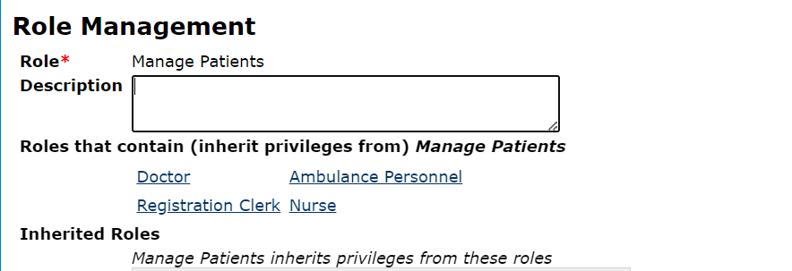

* ***Manage Encounters***: có các đặc quyền Add/ Edit/ View Encounter và được kế thừa bởi các Role

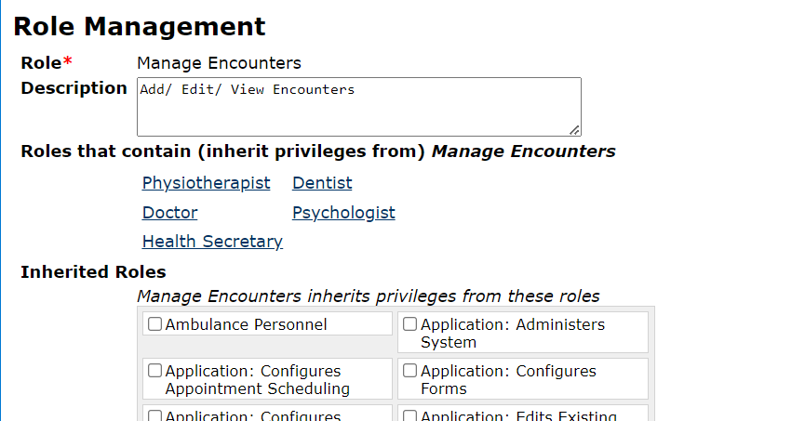

* ***Manage User:*** có các đặc quyền Add/ Edit/ View User và được kế thừa bởi các Role

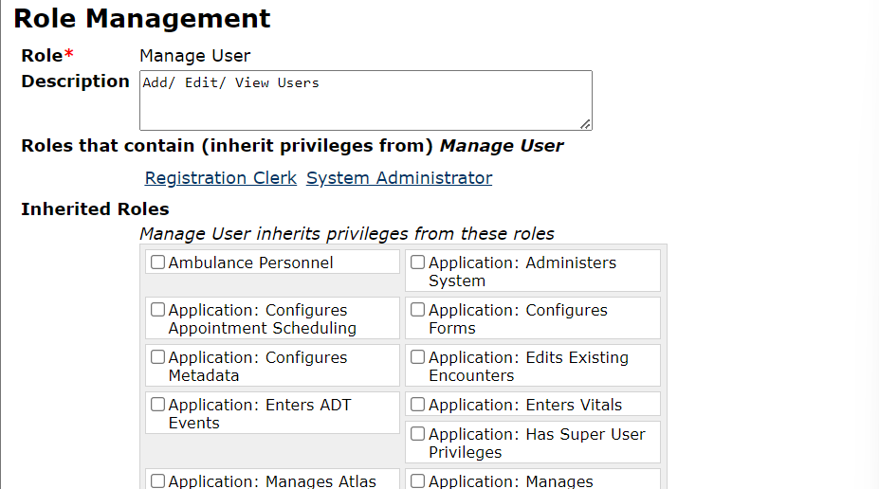

* ***Doctor:*** kế thừa vai trò của Manage Encounters và Manage Patients và thêm các đặc quyền mô tả trong description

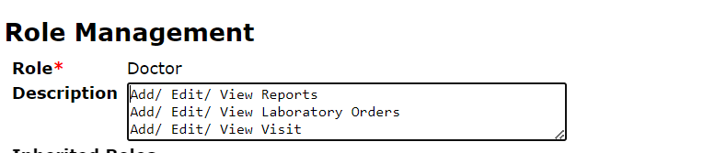

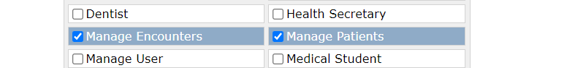

* ***Nurse:*** kế thừa vai trò của Manage Patients và thêm các đặc quyền mô tả trong description

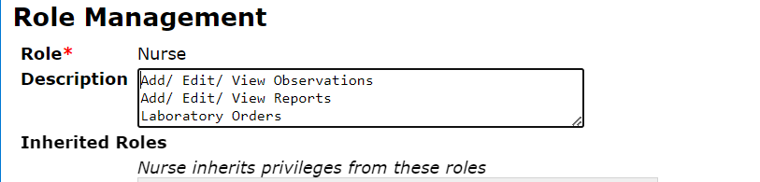

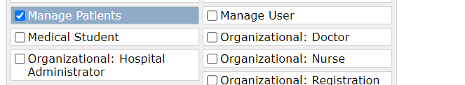

* ***Health Secretary:*** kế thừa vai trò của Manage Encounter và thêm các đặc quyền mô tả trong description

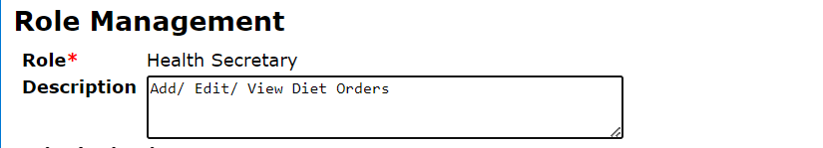

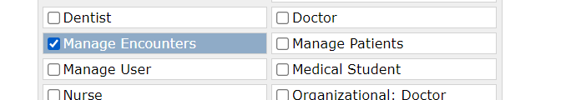

* ***Physiotherapist:*** kế thừa vai trò của Manage Encounter và thêm các đặc quyền mô tả trong description

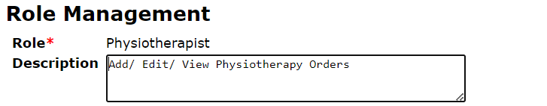

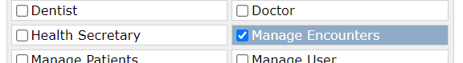

* ***Psychologist:*** kế thừa vai trò của Manage Encounter và thêm các đặc quyền mô tả trong description

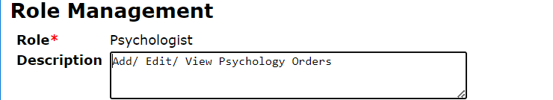

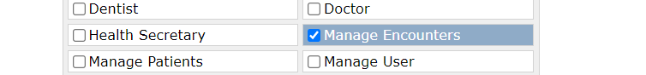

* ***Radiologist:*** không kế thừa Role nào và được thêm các đặc quyền trong description

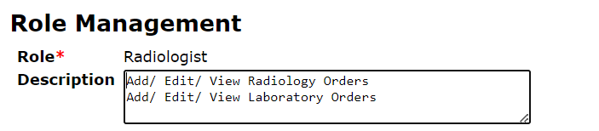

* ***Dentist:*** kế thừa vai trò của Manage Encounter và thêm các đặc quyền mô tả trong description

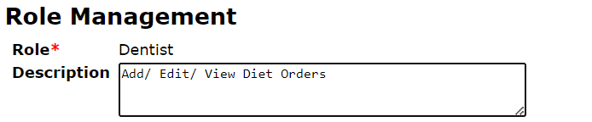

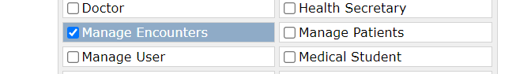

* ***Ambulance Personnel:*** kế thừa vai trò của Manage Patients và thêm các đặc quyền mô tả trong description

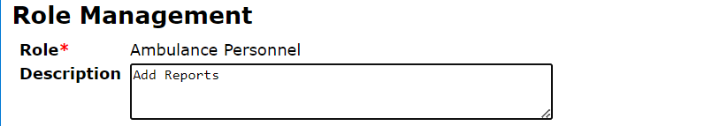

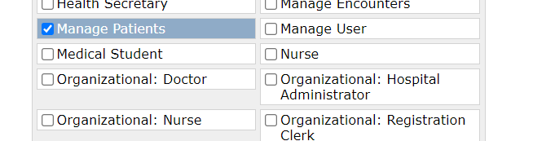

* ***System Administrator:*** kế thừa vai trò của Manage User và thêm các đặc quyền mô tả trong description

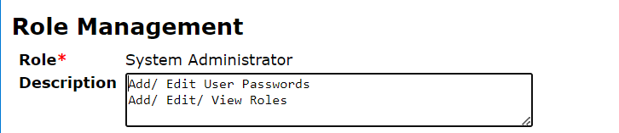

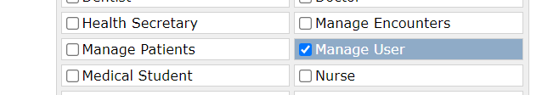

* ***Registration Clerk:*** kế thừa vai trò của Manage Patients, Manage Uservà thêm các đặc quyền mô tả trong description

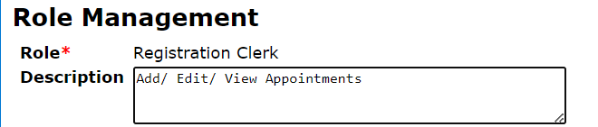

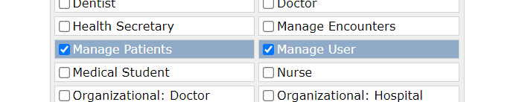

# CÂU 6:

**Thử thách:**

* Chỉ có 1 ngôn ngữ tiếng anh nếu người dùng không giỏi thì sẽ tạo ra khó khăn sử dụng
* Giao diện không quá thuận tiện và có phần hơi khó nhìn, rối mắt
* Không có hướng dẫn chi tiết cách sử dụng cho người dùng ngay từ trang web
* Độ phức tạp: Mô hình kiểm soát truy cập trong OpenMRS có thể khá phức tạp và khó hiểu, đặc biệt đối với người dùng mới.
* Quản lý vai trò: Quản lý vai trò và quyền có thể tốn thời gian, đặc biệt nếu có nhiều người dùng và vai trò cần quản lý.
* Tùy chỉnh: Việc tùy chỉnh mô hình kiểm soát truy cập để đáp ứng các nhu cầu cụ thể của một tổ chức chăm sóc sức khỏe có thể khó khăn, đòi hỏi kiến thức chuyên môn và chuyên môn kỹ thuật.
* Hệ thống phân cấp vai trò phức tạp: Khi số lượng vai trò và các đặc quyền liên quan của chúng tăng lên, việc quản lý và hiểu hệ thống phân cấp vai trò có thể trở nên khó khăn

**Cách cải thiện:**

* Cần sử dụng nhiều ngôn ngữ hơn để có thể phù hợp với nhiều người
* Giao diện cần tối ưu hơn
* Chia sẻ dữ liệu được cải thiện: Để hỗ trợ chia sẻ dữ liệu tốt hơn, OpenMRS có thể xem xét triển khai các tính năng như thỏa thuận chia sẻ dữ liệu, khung tin cậy và giao thức trao đổi dữ liệu an toàn
* Cần có hướng dẫn cho người dùng dễ dàng sử dụng
* Đơn giản hóa mô hình kiểm soát truy cập: OpenMRS có thể hưởng lợi từ mô hình kiểm soát truy cập đơn giản hơn, trực quan hơn, dễ hiểu và dễ quản lý hơn cho người dùng.
* Hợp lý hóa quản lý vai trò: OpenMRS có thể cải thiện quy trình quản lý vai trò và quyền, chẳng hạn như bằng cách cung cấp các mẫu hoặc giá trị đặt trước cho các vai trò thường được sử dụng.
* Tăng cường quá trình kiểm tra: OpenMRS có thể cung cấp các khả năng theo dõi kiểm tra mạnh mẽ hơn, chẳng hạn như ghi nhật ký tất cả các hành động của người dùng và cung cấp các báo cáo cũng như phân tích để giúp các tổ chức giám sát việc tuân thủ và xác định các vấn đề bảo mật tiềm ẩn.
* Đơn giản hóa hệ thống phân cấp vai trò: Một cách tiếp cận để giải quyết sự phức tạp của hệ thống phân cấp vai trò là đơn giản hóa nó bằng cách hợp nhất các vai trò và đặc quyền nếu có thể.

**TÀI LIỆU THAM KHẢO**

**Use OpenMRS from:**

* + **https://wiki.openmrs.org/display/docs/User+Guide**